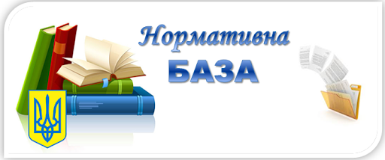

**Лист МОН від 22.07.2020 № 1/9-394** «**Перелік навчальних програм, підручників та навчально-методичних посібників, рекомендованих Міністерством освіти і науки України для використання у початкових класах закладів загальної середньої освіти з навчанням українською мовою ([завантажити](https://goo.gl/Zgfw1C))**

**Методичні рекомендації щодо оцінювання результатів навчання учнів третіх і четвертих класів Нової української школи**

[**https://nus.org.ua/news/yak-otsinyuvaty-uchniv-3-4-klasiv-nush-metodychni-rekomendatsiyi/**](https://nus.org.ua/news/yak-otsinyuvaty-uchniv-3-4-klasiv-nush-metodychni-rekomendatsiyi/)

[**Протидія**](https://mon.gov.ua/ua/osvita/zagalna-serednya-osvita/protidiya-bulingu/korisni-posilannya-shodo-temi-antibulingu) **булінгу**

[**https://mon.gov.ua/ua/osvita/zagalna-serednya-osvita/protidiya-bulingu/korisni-posilannya-shodo-temi-antibulingu**](https://mon.gov.ua/ua/osvita/zagalna-serednya-osvita/protidiya-bulingu/korisni-posilannya-shodo-temi-antibulingu)